Ansprechpartnerin
für die Redaktionen

Sarah Herger
holtgreife | Büro für Markenkommunikation
Münsterweg 12, 59269 Beckum
T +49 2521 82994 15
Sarah.herger@holtgreife.com

Kontakt
Solarlux GmbH
Industriepark 1, 49324 Melle
T +49 5422 92710
info@solarlux.com
solarlux.com



Pressemitteilung
Melle, September 2025

Transparenz in allen Lebenslagen
Barrierefreier Neubau mit großzügiger Glasarchitektur

Der Moment tritt oft leise, aber dennoch spürbar ein: Die Kinder sind ausgezogen, viele Räume stehen leer, und plötzlich wirkt das vertraute Zuhause zu groß – vielleicht sogar unpraktisch. Ein neuer Lebensabschnitt wirft oft Fragen auf: Wie lässt sich das eigene Zuhause so gestalten, dass man möglichst lange selbstbestimmt darin leben kann?

Genau an diesem Punkt standen auch Monika und Klaus Emrich und entschieden sich für einen mutigen Schritt: den Neubau eines barrierefreien Bungalows, zugeschnitten auf ihr neues Leben – komfortabel, offen und zukunftstauglich. „Ich hatte vor rund zwei Jahren einen Herzinfarkt. Das lässt einen über das Leben nachdenken“, erzählt der Bauherr. „Meine Frau und ich haben nur einen Wunsch: dass wir so lange wie möglich beieinander sein können - selbst wenn einer von uns ein Pflegefall werden sollte.“

Ein zentraler Gedanke begleitete die Planung: Das Haus sollte so konzipiert sein, dass auch bei einer eventuellen Pflegebedürftigkeit keine räumliche Trennung notwendig wird. Nicht Isolation, sondern Teilhabe und Nähe standen im Mittelpunkt. In Zusammenarbeit mit Architekten, Fachplanern und dem niedersächsischen Unternehmen Solarlux entstand ein lichtdurchflutetes Haus, das Funktionalität und Lebensqualität vereint.

Offenheit, Ausblick und Leichtigkeit
Der barrierefreie Bungalow überzeugt mit einem durchdachten Raumkonzept: fließende Übergänge, klare Sichtachsen und maximale Transparenz. Möglich machen das unter anderem die großflächigen Maximal-Schiebefenster cero von Solarlux. Mit einem Glasanteil von bis zu 98 Prozent ermöglichen sie weite Ausblicke und eine enge Verbindung zur umgebenden Natur. Die umlaufenden Rahmen machen nur etwas zwei Prozent der Fläche aus, so dass selbst bei geschlossener Verglasung eine freie Aussicht besteht.

Die großen Schiebefenster lassen sich leicht per Hand öffnen – auf Wunsch auch motorbetrieben – und geben den Innenraum nach draußen frei. Besonders beeindruckend: die Verglasungen über Eck, bei denen zwei Glasflächen ohne störenden Pfosten aufeinandertreffen. Sie öffnen sich nach beiden Seiten und vermitteln das Gefühl, mitten im Grünen zu sitzen. Die barrierefreie Bodenschiene sorgt für schwellenlose Übergänge.

Atrium als Zentrum und Rückzugsort
Ein weiteres Highlight des Hauses ist das zentral gelegene Atrium. Als grüne Oase im Herzen des Hauses bringt es nicht nur Tageslicht in die Wohnräume, sondern schafft auch Sichtverbindungen zwischen den verschiedenen Bereichen. Alle Seiten des Innenhofs sind ebenfalls mit Glaselementen von Solarlux ausgestattet und betonen die Offenheit des Hauses. „Wir können sogar von der Küche bis ins Schlafzimmer schauen“, erklärt Klaus Emrich. „Das sorgt für ein Gefühl von Nähe – auch, wenn einer von uns einmal ans Bett gebunden sein sollte.“

Der Neubau der Familie Emrich zeigt eindrucksvoll, wie barrierefreies Wohnen weit mehr sein kann als reine Funktionalität: ein Ort, der Lebensfreude und Leichtigkeit ausstrahlt – mit Weitblick geplant und offen für alles, was das Leben noch bereithält.

www.solarlux.com

Solarlux, September 2025 – Abdruck frei – 3.031 Zeichen (inkl. Leerzeichen)
Um Zusendung von Belegen an die Agentur holtgreife in Beckum wird gebeten.

Bildnachweis: Viola Epler für Solarlux GmbH

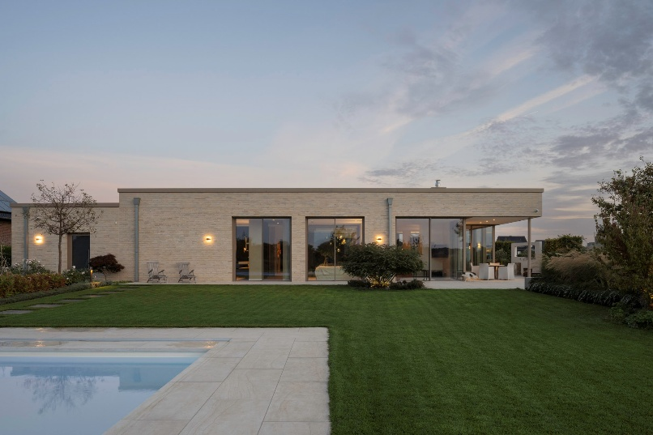
solarlux-schiebefenster-cero-III-ref01884-7488: Das neue zu Hause von Sonja und Wilfried Emrich besticht durch Ebenerdigkeit und Transparenz – und verfolgt das Ziel, bis ins hohe Alter im eigenen Heim leben zu können.

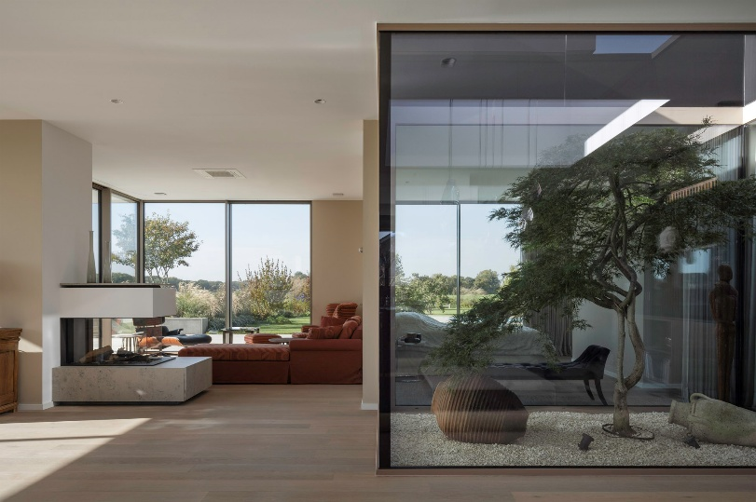
solarlux-schiebefenster-cero-III-ref01884-7315: Herzstück des neuen Zuhauses ist ein gläsernes Atrium. Durch die Anordnung in der Mitte des Wohnbereichs sorgt es für Grenzen – und ermöglicht dennoch Durchblick in alle Lebensbereiche.

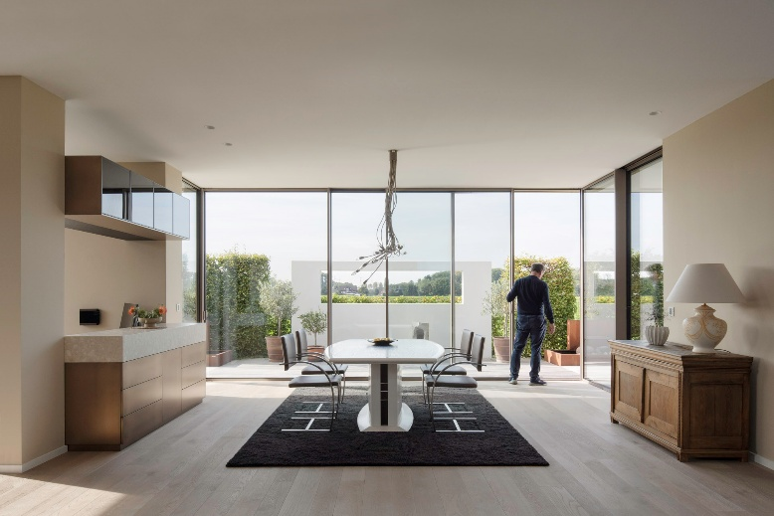
solarlux-schiebefenster-cero-III-ref01884-6989: Trotz des hohen Glasanteils und der schmalen Rahmen kann ein einzelnes cero Schiebeelement eine Fläche von bis zu 15m² einnehmen. Barrierefreie Bodenschienen erlauben schwellenlose Übergänge.

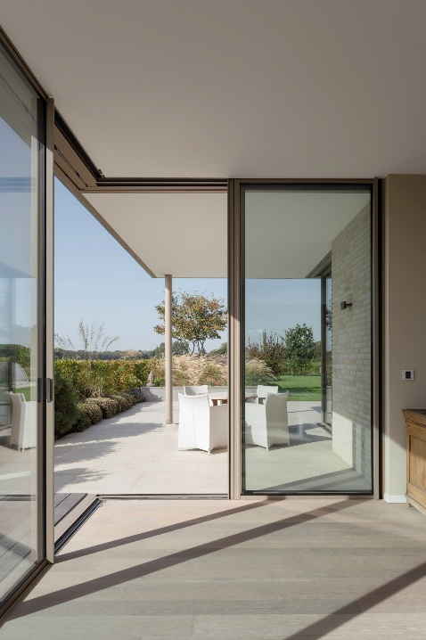
solarlux-schiebefenster-cero-III-ref01884-7076: Die Anordnung der cero Schiebefenster über Eck ist ein besonderes Highlight: Bei der Öffnung beider Seiten entsteht ein vollkommen freier Bereich, der ohne einen störenden Pfosten die Aussicht genießen lässt.

Copyright: Solarlux GmbH
Es gelten die folgenden Nutzungsrechte
- Die Nutzung ist ausschließlich für die Darstellung oder Bewerbung von Leistungen, Produkten oder Projekten des Unternehmens Solarlux GmbH gestattet. Jede andere Publikation bedarf der schriftlichen Zustimmung seitens Solarlux.
- Die Veröffentlichung der Bilder ist für Print, Web und social Media gestattet
- Bei jeder Veröffentlichung muss der in den Metadaten des Bildes genannte Copyrighthinweis mit veröffentlicht werden (z.B. „Bild: Solarlux GmbH“ oder „*Name des Fotografierenden* für Solarlux GmbH“ oder *Name des Fotografierenden*.)
- Eine Weitergabe der Bilder an Dritte ist nicht gestattet
- Die Bearbeitung der Bilder ist nur gestattet, sofern die Kernaussage des Bildes unverändert bleibt.
- Die Nutzung ist räumlich und zeitlich uneingeschränkt.

Über Solarlux GmbH
Seit über 40 Jahren ist Solarlux Spezialist für bewegliche Fenster- und Fassadenlösungen aus einer Hand. Sämtliche Produkte – von Glas-Faltwänden, Schiebefenstern und Glasanbauten bis hin zu Balkonverglasungen und Vorhangfassaden – sind Eigenentwicklungen, die mit Leidenschaft und Präzision produziert werden und dem Qualitätsanspruch „Made in Germany“ entsprechen. Als partnerschaftlicher Begleiter bei der Planung und Umsetzung von Bauvorhaben ist das deutsche Familienunternehmen auf die umfassende Unterstützung von Architekten, Handwerksbetrieben und Bauherren spezialisiert. Dabei werden Sorgfalt und Erfindergeist gekonnt miteinander verbunden – immer mit dem Ziel vor Augen, für jedes noch so anspruchsvolle Projekt die optimale Lösung zu entwickeln. Gegründet von Herbert Holtgreife, wird das niedersächsische Unternehmen mit Sitz in Melle bei Osnabrück in zweiter Generation von seinem Sohn Stefan Holtgreife geführt. In der Unternehmenszentrale am Solarlux Campus sowie in 45 Vertriebsstandorten weltweit wirken rund 1000 Mitarbeiter am Erfolg mit.



